**Задание**

Создать проект WPF и реализовать в нем интерфейс приложения по следующим макетам. Использовать контейнеры, текстовые блоки, текстовые поля, кнопки, флажки и т.д.

Страница вакансии:

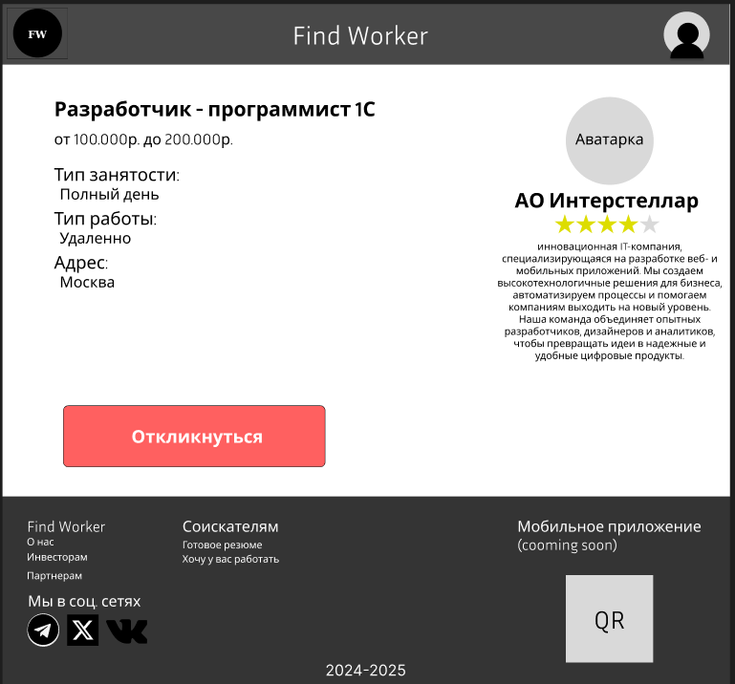

Интерфейс:

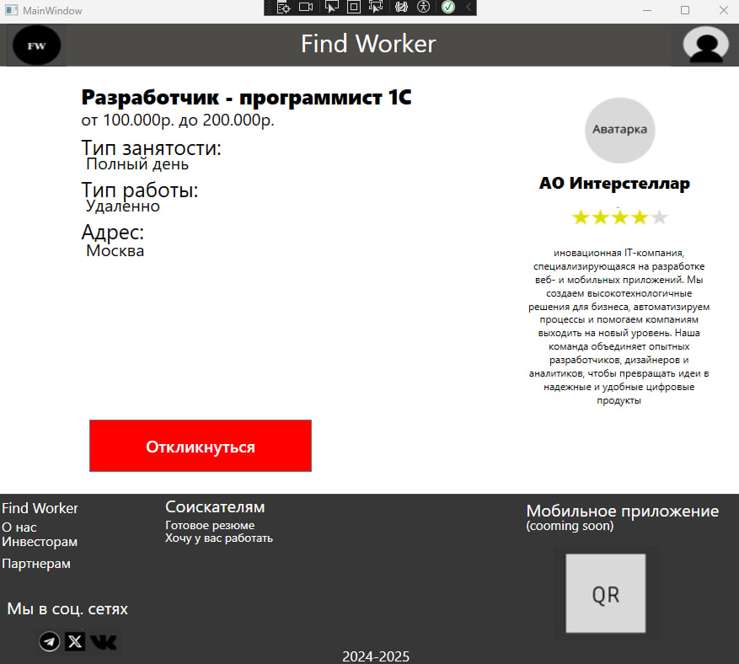

Код:

<Window x:Class="ГебельПР1.MainWindow"

xmlns="http://schemas.microsoft.com/winfx/2006/xaml/presentation"

xmlns:x="http://schemas.microsoft.com/winfx/2006/xaml"

xmlns:d="http://schemas.microsoft.com/expression/blend/2008"

xmlns:mc="http://schemas.openxmlformats.org/markup-compatibility/2006"

xmlns:local="clr-namespace:ГебельПР1"

mc:Ignorable="d"

Title="MainWindow" Height="800" Width="900">

<Grid>

<Grid.RowDefinitions>

<RowDefinition Height="0.5*"/>

<RowDefinition Height="5*"/>

<RowDefinition Height="2*"/>

</Grid.RowDefinitions>

<Grid.ColumnDefinitions>

<ColumnDefinition Width="1*"/>

<ColumnDefinition Width="5*"/>

<ColumnDefinition Width="3*"/>

</Grid.ColumnDefinitions>

<StackPanel Orientation="Horizontal"

Grid.Row="0"

Grid.ColumnSpan="3"

Background="#4c4b47"/>

<TextBlock Text="Find Worker" FontSize="30" Foreground="White" TextAlignment="Center" VerticalAlignment="Top" HorizontalAlignment="Right" Grid.Column="1" Margin="0,2,70,0"/>

<Image Margin="10,0,18,0" Source="C:\Users\gebel\OneDrive\Pictures\Screenshots\im1.png" Stretch="Fill"/>

<Image Margin="209,0,0,0" Source="C:\Users\gebel\OneDrive\Pictures\Screenshots\im2.png" Stretch="Fill" Grid.Column="2"/>

<TextBlock Text="Разработчик - программист 1С" FontSize="25" FontWeight="Black" Height="470" Grid.Row="1" Grid.Column="1"/>

<TextBlock Text="от 100.000р. до 200.000р." FontSize="20" Grid.Column="1" Grid.Row="1" Height="410"/>

<TextBlock Text="Тип занятости:" FontSize="25" Grid.Column="1" Grid.Row="1" Height="350"/>

<TextBlock Text="Полный день" FontSize="20" Grid.Column="1" Grid.Row="1" Width="480" Height="305"/>

<TextBlock Text="Тип работы:" FontSize="25" Grid.Column="1" Grid.Row="1" Height="250"/>

<TextBlock Text="Удаленно" FontSize="20" Grid.Column="1" Grid.Row="1" Width="480" Height="205"/>

<TextBlock Text="Адрес:" FontSize="25" Grid.Column="1" Grid.Row="1" Height="150"/>

<TextBlock Text="Москва" FontSize="20" Grid.Column="1" Grid.Row="1" Width="480" Height="100"/>

<Button Name="Откликнуться" Content="Откликнуться" TextBlock.FontSize="20" TextBlock.FontWeight="Medium" TextBlock.Foreground="White" Grid.Column="1" Grid.Row="1" Margin="10,419,217,26" Background="red"/>

<Image Grid.Column="2" Source="C:\Users\gebel\OneDrive\Pictures\Screenshots\im3.png" Stretch="Fill" Margin="82,27,82,390" Grid.Row="1"/>

<TextBlock Text="АО Интерстеллар" Grid.Column="2" Grid.Row="1" FontWeight="Black" FontSize="20" Width="190" Height="260"/>

<Image Margin="82,167,82,316" Source="C:\Users\gebel\OneDrive\Pictures\Screenshots\im4.png" Stretch="Fill" Grid.Column="2" Grid.Row="1"/>

<TextBlock Margin="37,212,37,102" TextWrapping="Wrap" TextAlignment="Center" Grid.Column="2" Grid.Row="1" Text="иновационная IT-компания, специализирующаяся на разработке веб- и мобильных приложений. Мы создаем высокотехнологичные решения для бизнеса, автоматизируем процессы и помогаем компаниям выходить на новый уровень. Наша команда объединяет опытных разработчиков, дизайнеров и аналитиков, чтобы превращать идеи в надежные и удобные цифровые продукты"/>

<StackPanel Orientation="Horizontal"

Grid.Row="2"

Grid.ColumnSpan="3"

Background="#373737">

</StackPanel>

<TextBlock Text="Find Worker" Grid.Row="2" FontSize="17" Foreground="White" Height="100" Width="92" Margin="4,5,4,104" />

<TextBlock Text="О нас" Grid.Row="2" FontSize="16" Width="92" Height="60" Foreground="White" Margin="4,28,4,121"/>

<TextBlock Text="Инвесторам" Grid.Row="2" FontSize="16" Width="92" Height="40" Foreground="White" Margin="4,45,4,124"/>

<TextBlock Text="Партнерам" Grid.Row="2" FontSize="16" Width="92" Height="40" Foreground="White" Margin="4,71,4,98"/>

<TextBlock Text="Соискателям" Grid.Row="2" Grid.Column="1" FontSize="20" Foreground="White" Grid.ColumnSpan="2" Margin="100,0,200,105"/>

<TextBlock Text="Готовое резюме" Grid.Row="2" Grid.Column="1" FontSize="14" Foreground="White" Margin="100,27,235,41"/>

<TextBlock Text="Хочу у вас работать" Grid.Row="2" Grid.Column="1" FontSize="14" Foreground="White" Margin="100,42,235,26"/>

<TextBlock Text="Мобильное приложение" FontSize="20" Grid.Row="2" Grid.Column="2" Foreground="White" Margin="37,5,-37,99" Grid.RowSpan="2"/>

<TextBlock Text="(cooming soon)" FontSize="15" Grid.Row="2" Grid.Column="2" Foreground="White" Margin="37,27,-37,77" Grid.RowSpan="2"/>

<TextBlock Text="Мы в соц. сетях" FontSize="20" Grid.Row="2" Grid.Column="0" Foreground="White" Margin="10,121,407,-121" Grid.ColumnSpan="2"/>

<TextBlock Text="2024-2025" Grid.Column="1" Grid.Row="2" HorizontalAlignment="Left" VerticalAlignment="Bottom" Foreground="white" FontSize="17" Margin="310,0,0,0"/>

<Image Margin="44,160,442,11" Source="C:\Users\gebel\OneDrive\Pictures\Screenshots\im5.png" Stretch="Fill" Grid.Row="2" Grid.ColumnSpan="2"/>

<Image Margin="70,62,100,29" Source="C:\Users\gebel\OneDrive\Pictures\Screenshots\im6.png" Stretch="Fill" Grid.Column="2" Grid.Row="2"/>

</Grid>

</Window>